**CENTRO PROVINCIAL DE HIGIENE, EPIDEMIOLOGIA Y MICROBIOLOGIA MATANZAS**

**INFORME DE ACTUALIZACION COVID-19 AL GRUPO TEMPORAL PROVINCIAL**

**Fecha: 06 DE DICIEMBRE DEL 2021 hora de cierre 6.00 pm**

**VIGILANCIA COVID 19**

**Muestras procesadas en total:**

* Se procesaron 1038 muestras, de ellas por 702, todas en el LBM del CPHEM de Matanzas. No se procesan muestras por SUMA o Biosensor y se procesan por Test de Antígeno 336.
* Se procesaron 138 muestras de Hoteles y del Aeropuerto y 564 a población Matancera por PCR.

**Muestras procesadas en LBM de otras provincias e IPK:**

* No se procesó muestra en el IPK.

**Según método - positividad:**

* Se procesaron por PCR 702 muestras y se obtienen 6 muestras positivas, que corresponden a población matancera un total de 564. Se han realizado 758016, (en el LBM Matanzas 7402462) positividad acumulada de 13,5%.
* La positividad general de las muestras procesadas fue de 0,8 % y para casos autóctonos 1,1%, superior al día de ayer, en el patrón de positividad solo se contabilizan los PCR realizados que es el método de confirmación empleado.

**Muestras positivas:**

* De las muestras procesadas, 6 resultaron muestras positivas. Por tanto se confirma 6 casos nuevos en la provincia Matanzas. 3 casos más que en el día de ayer.

 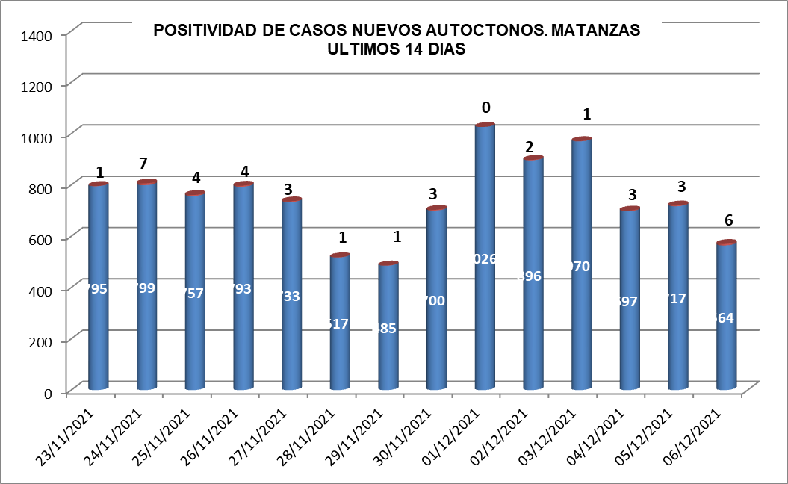

**SUGESTIVOS COVID/CONFIRMADOS**

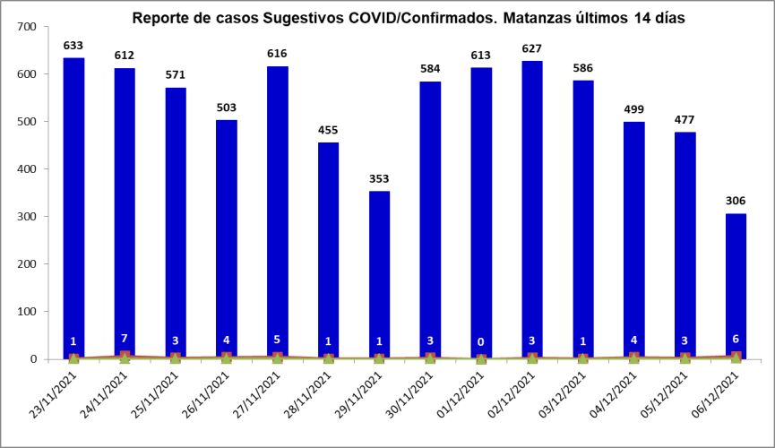

**RELACION SUGESTIVOS/SOSPECHOSOS/CONFIRMADOS DEL DIA.**



**VIGILANCIA DE VIAJEROS**

* En el día de ayer se recibieron 6 vuelos por el Aeropuerto Internacional Juan G. Gómez, 2 procedentes de la Federación de Rusia y 4 de Canadá.
* Se acumulan 627 vuelos recibidos y un total de 148172 pasajeros y se han confirmado 2202 pasajeros a CoVid arribados por este Aeropuerto, según nacionalidad 1586 cubanos y 616 extranjeros.
* En el día de hoy no se reportan viajeros positivos.
* Posterior al 5 de junio en que se establecen las nuevas medidas de CSI para los viajeros, por el Aeropuerto Juan Gualberto Gómez han arribado 100625 viajeros en total, siendo 27442 cubanos.
* No hay viajeros en Centros de Aislamiento.

**CONFIRMADOS COVID Y OTROS INDICADORES. 6 DE DICIEMBRE CIERRE 6.00 PM**

* Se confirman 6 casos nuevos en la provincia, 3 caso más que en el día de ayer.
* 3 sintomáticos (50%) y 3 asintomático(50%) .
* Según origen de los casos, 6 autóctonos.
* De los confirmados: 2 contactos de casos confirmados extradomiciliarios y 4 contactos de casos confirmados intradomiciliarios
* Se reportan 1 caso del municipio Cárdenas,1 caso Perico, 1 caso de Unión de Reyes y 3 casos del municipio de Limonar.
* Los casos corresponden a las áreas de salud: 1 Manuel P Fajardo, 1 XXX Aniversario, 1 de Octavio de la Concepción y 3 Nelson Fernández.



* Según edades: 1 menor de 19 años, 4 entre 19 y 59 años y 1 mayor de 60 años.
* Se reportan los 6 casos autóctonos.
* Se reportan 5 casos vacunados.
* Se reporta 1 caso crítico ,1 ventilado, no graves,no fallecidos

**EN LOS ÚLTIMOS 14 DÍAS**

Se diagnostican 40 casos autóctonos. Tasa de incidencia de casos autóctonos es de 5,5 x 100 000 hab.(superior al día de ayer)



De las 28 áreas de la provincia, 8 presentan tasas de casos autóctonos en los últimos 14 días por encima de la tasa provincial.

. 

**CASOS ACUMULADOS DESDE EL INICIO DE LA PANDEMIA COVID-19**

En la provincia se acumulan 75642 casos confirmados COVID-19. Tasa de incidencia acumulada desde que se notificó el primer caso de 10488,7 x 100 000 hab, esto representa el 10,5% de la población matancera. En el transcurso del año 2021 se han confirmado 74944 (tasa 10391,9 x 100 000 hab), que representa el 99.1% del total de casos Covid 19 que se han confirmado en la provincia en toda la epidemia.

* Se acumulan 74309 (98.2%) autóctonos y 1333 importados (1.8%).
* El 11,1% de los confirmados se concentra en casos asintomáticos (8432).
* Según sexo: Femenino 39425 (52,1%), Masculino 36217 (47,8%).
* Se han reportado 1234 trabajadores de salud (313 médicos, 297 enfermeros, 106 técnicos, 82 estudiantes, 474 otros trabajadores de Salud).



**Eventos y controles de foco:**

La provincia no tiene eventos activos. Se acumulan 21 eventos, (13 en población abierta, 5 en centro de trabajo y 3 en instituciones de salud).

Se encuentran activos 22 controles de foco, que acumulan 44 casos confirmados. De los casos confirmados del día ninguno corresponde a controles de foco preocupantes.



**0TRAS TABLAS Y GRAFICOS**

